1、微信搜索“赛康小助”小程序
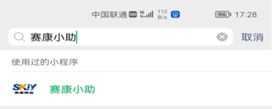
2、点击登录，用自己的微信登录即可
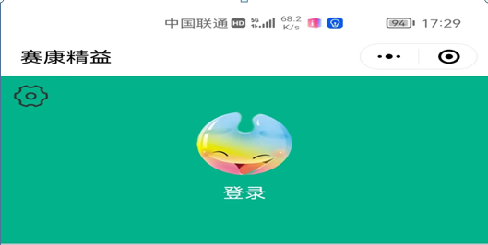
3、登录之后，点击绑定信息
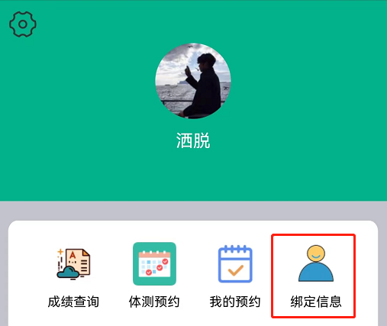
4、选择自己的学校，写自己的名字，自己的学号，选择性别，然后点击绑定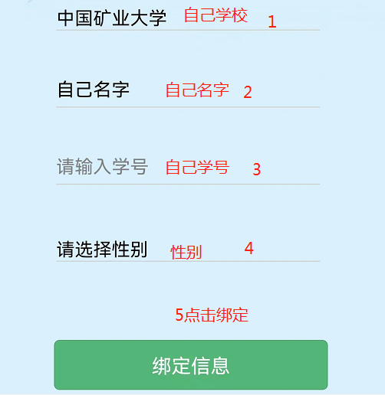
5、点击体测预约
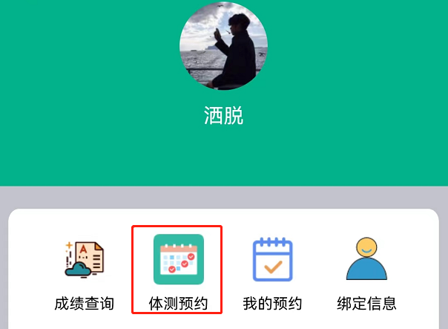

6、点击小人采集自己照片
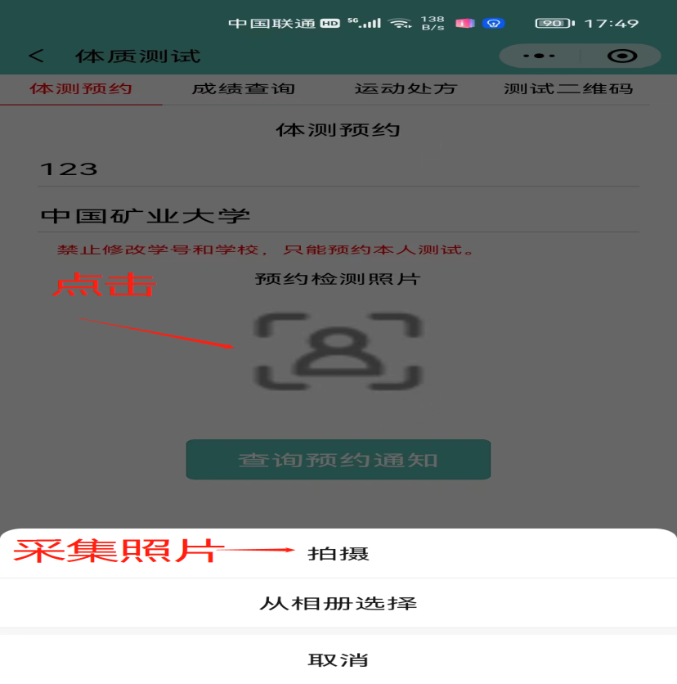

7、选择合适的测试日期以及测试时间进行测试。

